Culiacán, Sinaloa a 10 de enero de 2022 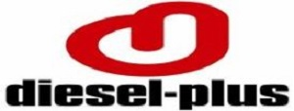

C. FERNANDO LEYVA
KURODA, SA DE CV
PRESENTE.-

Por este conducto, la empresa Diesel-plus especializada en sistemas de inyección diesel, se pone a sus apreciables órdenes, haciendo de su conocimiento los precios de los siguientes servicios:

SERVICIO IMPORTE

1 REPARACIÓN FALLA ELÉCTRICA BOMBA DE GASOLINA $2,300.00

SUBTOTAL $2,300.00
IVA $368.00
TOTAL $2,668.00

(son dos mil seiscientos sesenta y ocho pesos 00/100 m.n.)

Sin más por el momento me pongo a sus muy apreciables órdenes para cualquier duda o aclaración al respecto.

A T E N T A M E N T E

LAE Jorge Alejandro Hernández Lizárraga
Diesel-plus
RFC HELJ7109247C6

